Отчет МБОУ «Степноозёрская ООШ» по итогам проведенной школьной акции в рамках Республиканской акции «Здоровая пробежка»
Акция была организована 6 октября 2025 г.волонтёрами школьного отряда «СМС Дети»
Основной целью акции было привлечение внимания школьников и сотрудников школы к важности занятий спортом и активного образа жизни. Мероприятие способствовало формированию позитивного отношения учащихся к занятиям физической культурой и укреплению физического здоровья учеников.
Участниками акции стали все ученики и сотрудники школы. Участие приняли 25 человек
Перед началом забега состоялась торжественная церемония открытия мероприятия, на которой выступили представители администрации школы .После официальной части началась сама акция — массовая пробежка вокруг территории школы. Участникам предлагалось пройти дистанцию длиной примерно 1 км. Для удобства участникам предложили выбрать удобные маршруты, учитывая физическую подготовку каждого участника.
Все участники получили заряд бодрости и позитива, улучшилось настроение и самочувствие участников. Учащиеся узнали больше о пользе спорта и приобрели полезные привычки здорового образа жизни.

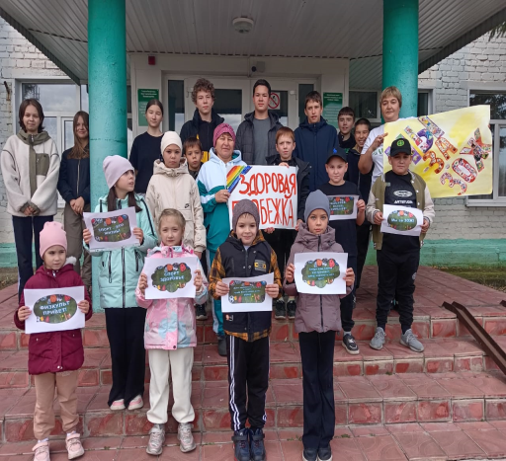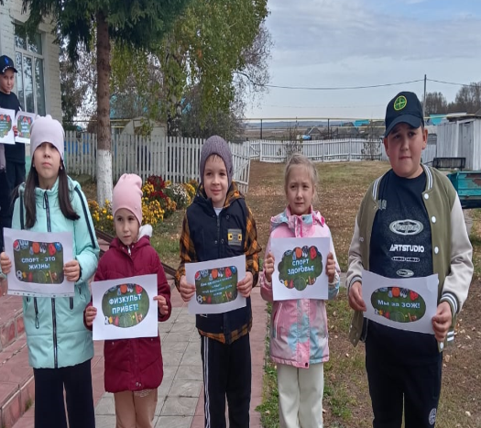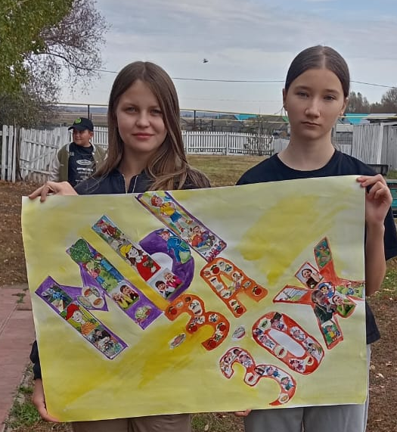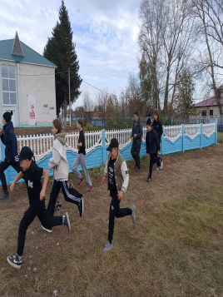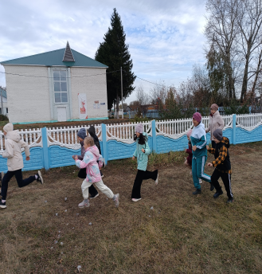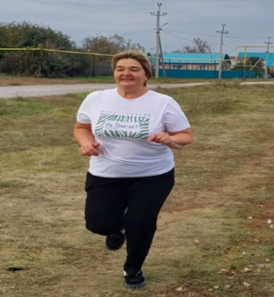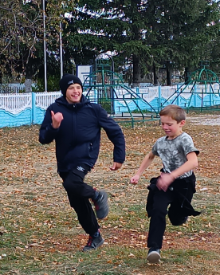

Руководитель кружка : Галиева З.Г

